
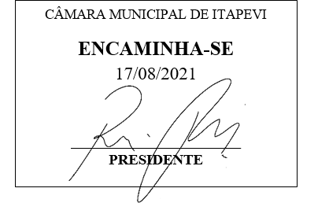
INDICAÇÃO Nº 1842 / 2021

Súmula: Indico ao poder Executivo Municipal providências no tocante a necessidade de instalação de Playground Infantil no terreno de baixo da Areninha do Jardim São Carlos.

INDICO à Mesa, depois de ouvido o douto plenário na forma regimental vigente, que seja oficiado ao Excelentíssimo Senhor Igor Soares Prefeito do Município de Itapevi, junto ao Secretário de Esportes Cláudio Dutra Barros para que mediante manifestação dos Departamentos competentes, informe sobre a possibilidade de instalação deste equipamento público.

Justificativa
Senhor Presidente;
Senhoras Vereadoras;
Senhores Vereadores;

O pleito justifica-se pela necessidade de melhorar as condições de entretenimento e atividade física as crianças e população em geral , visto que, o projeto de Playground infantil localizados em bairros com alto índice de vulnerabilidade social e baixo índice de desenvolvimento, características estas pertinentes ao bairro acima citado, por muitos anos esquecido pelas gestões anteriores.
Considerando ainda, a existência de uma área já disponível para a implantação do referido projeto e o desejo dos moradores da localidade para que isto se realize, manifestado em inúmeras abordagens a este vereador, solicitando que tal questão seja levada ao gestor municipal. Soma-se a isso, a localização do referido playground, que atenderá aos munícipes do entorno, cite-se os bairros: Jardim Santa Rita, Jardim Sorocabano e Jardim Portela.
Haja vista, a relevância do tema, solicito apoio dos nobres pares para aprovação do requerido.

Sala das Sessões Benvindo Moreira Nery, 09 de Agosto de 2021.



Vereador Thiaguinho Silva
Vice-presidente

